

MATERIALE PER ESERCITAZIONE 2009

1. Qual è l'ordine crescente corretto?
  A. 
  B. 
 C. 
  D. 
2. Nella seguente tabella, quali sono i numeri X e Y mancanti?
 A. 12; 12
 B. 96; 126
 C. 36; 32
 D. 81; 64

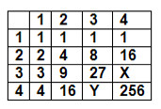
3. Aggiungendo un centesimo al numero 0,999 si ottiene
  A. 1,1   B. 1,009 C. 1,01 D. 1,99
4. La potenza 0,1² è uguale a
A. 0,2 B. 1 C.0,01 D. 0,001
5. 0:1 è uguale a
  A.  0   B.  1 C. 0,1 D. impossibile
6. Aggiungi 1 al prodotto di 2 e 3, dividi il risultato per la differenza tra 10 e 3, il risultato è
A. 0  B. 1 C. 2 D. 5
7.. Quali numeri sono scritti in ordine crescente?
  A.   
B.  
 C.  
 D  
 8. Se il rapporto tra un segmento a e un segmento b è e il rapporto tra i segmenti b e c è , il rapporto tra a e c è
A . B. C. D. 10
9. Il libro di matematica l'anno scorso costava 24,00 €, quest'anno costa 27,00 €. Qual è stato aumento percentuale del prezzo del libro?
A. 3 % B. 30 % C. 15 % D. 12,5 %
10. La parte in grigio della seguente figura rappresenta i ....... del totale
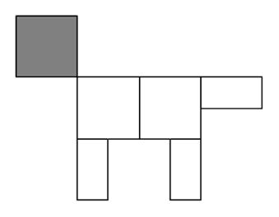

A. B. C. D.

11. Il doppio di è
  A. B. 2 C. D.
112.2 Il M.C.D. e m.c.m. di 16, 14, 35 sono rispettivamente
A. 1; 560 B. 14; 35 C. 16; 70 D. 2; 7
13. In un rettangolo è inscritto un semicerchio come in figura. Sapendo che il raggio del cerchio è 10cm, calcola il perimetro del rettangolo
    A. 60cm
B. 50cm
C. 40cm
D. 30cm

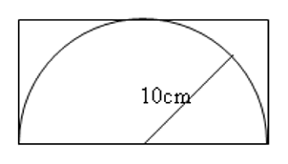

14. Nelle seguenti figure
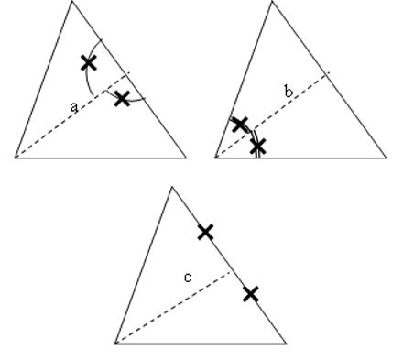
A. a è mediana, b è bisettrice, c è altezza
B. a è bisettrice, b è bisettrice, c è mediana
C. a è altezza, b è bisettrice, c è mediana
D. a è mediana, b è mediana, c è altezza
  a è bisettrice, b è altezza, c è mediana

15. Un rettangolo ha i lati che misurano b e h,mentre i cateti di un triangolo rettangolo misurano 2b e 2h. Quali affermazioni sono vere?
A. Rettangolo e triangolo hanno lo stesso perimetro
B. Rettangolo e triangolo hanno la stessa area
C. L'area del triangolo è la metà dell'area del rettangolo
D. L 'area del rettangolo è la metà dell'area del triangolo

16.Quale formula permette di ricavare il lato c del triangolo in figura?
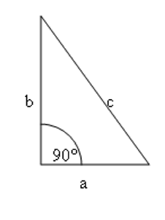
  

17. Gli angoli di un triangolo rettangolo isoscele misurano
  A  90°, 45°, 45°
B. 90°, 30°, 60°
C . 90°, 30°, 30°
D. 90°, 60°, 60°
18. Un quadrilatero ha gli angoli proporzionali ai numeri 2, 3, 4, 6. Quanto misurano?
  A 60°, 90°, 150°, 160°
B. 45°, 75°30', 125°, 160°
C. 20°, 30°, 50°, 60°
D. 48°, 72°, 96°, 144°
19.. Quale delle seguenti terne di numeri è la misura dei lati di un triangolo rettangolo?
    A.  2; 3; 4 B. 6;8;10 C. 4; 5; 6 D. 8; 9; 10
20. Relativamente alla seguente figura, sapendo che l’angolo AOB misura 60°, quanto misura l'angolo ACB? .
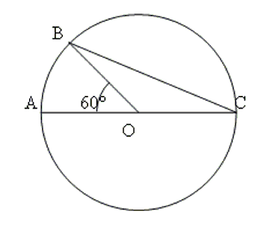
A. 60° B. 30° C. 45° D. 50°

21. Un angolo α è i 4/5 del suo adiacente β. Quanto misurano α e β ?
  A. α =80°, β =100°
B. α =40°, β =50°β
C. α = 18°, β = 72°
D. α = 30°, β =150°
22. I segmenti AB e CD sono disposti in modo da avere in comune il segmento CB congruente alla metà di AB. Se ne può dedurre che
  A. C è punto medio di AD
B. C è punto medio di AB
C. AB e CD sono adiacenti
D. I due segmenti sono perpendicolari
23. Due angoli α e β sono complementari, l'angolo formato dalle loro bisettrici misura
A. 90° B. 45° C.30° D. non si può calcolare

24. 16. Da un foglio di carta di forma rettangolare, la cui area è A, è ritagliato un aquilone, come in figura:
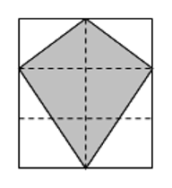
Qual è l'area dell'aquilone?
A. 2/3 di A
B. 1/2 di A
C. 1/3 di A
D. 3/4 di A
25. Quanti secondi trascorrono tra le otto e mezza e le dieci meno un quarto?
  A. 75   B. 4500    C. 3200   D. 9400  

26. Quali delle seguenti affermazioni sono false?
47,5 kg = 47500 g
2h = 7200 s
200 m = 2000 cm
35,35 m = 3535 mm
A. la 1ª e la 2ª B. la 2ª e la 3ª C. la 2ª e la 4ª D. la 3ª e la 4ª

27. 1 km² è uguale a
A. 1000 m² B. 100 m² C. 1 m² D. 1000000 m²

28. nella seguente tabella è indicato il numero di multe che sono state inflitte dai vigili urbani di una città nei giorni di una settimana:
giorno | Lunedì | martedì | Mercoledì | Giovedì | Venerdì | Sabato | Domenica
n.di multe | 35 | 22 | 18 | 37 | 28 | 41 | 15

Qual è la media di multe inflitte nella settimana ?
- 26 B. 27 C. 28 D. 29

29. La parte tratteggiata in figura rappresenta
    A. L'intersezione tra A e B
B. L'unione tra A e B
C. Il complementare tra A e B
   D. Il prodotto tra A e B
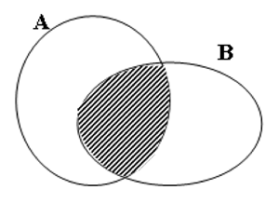     
30. Due insiemi si dicono disgiunti quando
- ogni elemento dell’insieme più piccolo appartiene anche all'insieme più grande
B. non hanno elementi in comune
C. la loro unione è l'insieme vuoto
D. hanno almeno un elemento in comune

RISPOSTE
1 | 2 | 3 | 4 | 5 | 6 | 7 | 8 | 9 | 10
A | D | B | C | A | B | A | C | D | A
11 | 12 | 13 | 14 | 15 | 16 | 17 | 18 | 19 | 20
D | A | A | C | D | B | A | D | B | B
21 | 22 | 23 | 24 | 25 | 26 | 27 | 28 | 29 | 30
A | B | B | B | B | D | A | C | A | B

